C21 — Personalidad · Ficha de repaso
Idea-fuerza: La personalidad adulta combina estabilidad y cambio. Los modelos de rasgos (Costa y McCrae) destacan la estabilidad después de los 30; los modelos de etapas (Erikson, Vaillant, Levinson), el cambio normativo ligado a la edad; el modelo de los acontecimientos de la vida (Neugarten), el momento en que ocurren los eventos; y el modelo del autoconcepto (Whitbourne), el equilibrio entre asimilación y acomodación de la identidad. El género modula todo el desarrollo (Papalia et al., 2009b, pp. 399-400, 427-428).
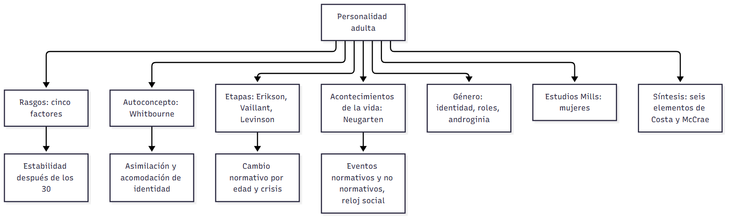

Esqueletos de respuesta
P1. Definición y orígenes. Patrones distintivos y relativamente constantes de pensar, sentir y comportarse con que cada persona se adapta (Mischel, 1986) (p. 395); medición con inventarios, Q-sort y entrevistas (pp. 397-398); orígenes: temperamento hereditario + experiencia, interacción (pp. 398-399).
P2. Rasgos: los cinco factores. Neuroticismo, extraversión, apertura, meticulosidad, amabilidad; estables después de los 30; cambios pequeños (N, E y apertura bajan; A y M suben); crítica: «muy limitado» (pp. 400-404).
P3. Autoconcepto (Whitbourne). Esquemas, posibles yoes (Markus y Nurius); asimilación y acomodación de identidad; el exceso de cualquiera es poco saludable (pp. 405-406).
P4. Etapas. Erikson (crisis 6 a 8: intimidad, generatividad, integridad); Vaillant (estudio Grant); Levinson (estructura de vida, transiciones); críticas: muestras masculinas, de élite y de otra cohorte (pp. 407-415).
P5. Acontecimientos de la vida. Normativos y no normativos; «en tiempo» o «fuera de tiempo» según el reloj social; crisis por lo inesperado, no por la edad; hoy hay menor conciencia de la edad (pp. 415-417).
P6. Género y personalidad. Estereotipos, roles e identidad de género; masculino, femenino, andrógino, indiferenciado (Bem); teorías de la identidad de género; con la edad tienden a hacerse más flexibles (Jung, Gutmann; evidencia mixta) (pp. 417-421).
P7. Estudios Mills (Helson). 140 mujeres, seguidas más de 30 años; crisis a principios de los 40, más independencia y autoconfianza, florecimiento a los 50; compromiso con carrera o maternidad → más desarrollo; límites: muestra homogénea y de una cohorte (pp. 422-427).
P8. Síntesis. Estabilidad y cambio no se excluyen; marcos integradores de Costa y McCrae y de Helson; la personalidad cambia de forma predecible de la juventud a la adultez media (pp. 428).

No confundir
X | Y | Criterio
Personalidad | Conducta observable / temperamento | Patrón con estructura interna / lo que la define el conductismo / disposición biológica (pp. 395, 398)
Tendencias básicas | Adaptaciones específicas | Rasgos heredados o adquiridos, lo que menos cambia / roles, actitudes, hábitos (p. 400)
Biografía objetiva | Autoconcepto | Hechos reales / cómo la persona se ve (p. 400)
Crisis de la adultez media | Transición de la adultez media | Estresante y universal (Jacques, Levinson) / a veces estresante, mayor apoyo empírico (p. 410)
Evento normativo | No normativo | Esperado en el ciclo (paternidad, jubilación) / inesperado (accidente) (p. 416)
Estereotipos | Roles / identidad de género | Generalizaciones / normas culturales / conciencia de ser hombre o mujer (p. 417)
Andrógino | Indiferenciado | Alto en ambas características / bajo en ambas (p. 418)

Datos que conviene saber
- Estudio Terman: la meticulosidad predice longevidad (Papalia et al., 2009b, pp. 396-397).
- Estudio de los cinco factores: Baltimore, muestra nacional de más de 10 000 y cinco culturas (pp. 402-403).
- Estudios Mills: 140 mujeres de las generaciones de 1958 y 1960 (p. 422).

Referencias
Papalia, D. E., Sterns, H. L., Feldman, R. D., & Camp, C. J. (2009b). Desarrollo del adulto y vejez. McGraw Hill Interamericana.

Autoevaluación rápida
- Definí personalidad y distinguila del temperamento.
- Los cinco factores y qué dicen de la estabilidad.
- Asimilación y acomodación de identidad (Whitbourne).
- Erikson, Vaillant y Levinson: qué aporta cada uno y sus críticas.
- Reloj social y eventos normativos/no normativos.
- Bem: cuatro tipos de identidad de género.
- ¿Qué mostraron los estudios Mills y cuáles son sus límites?

